新 书 推 荐
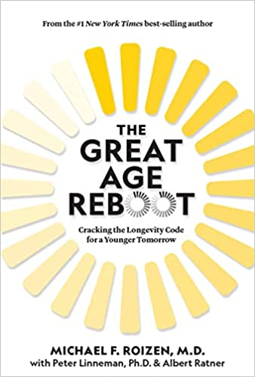
中文书名：《重启黄金年龄：破解年轻未来的长寿密码》
英文书名：THE GREAT AGE REBOOT: Cracking the Longevity Code for a Younger Tomorrow
作 者：Michael F. Roizen
出 版 社：National Geographic
代理公司：Defiore/ANA/Lauren Li
页 数：336页
出版时间：2022年9月
代理地区：中国大陆、台湾
审读资料：电子稿
类 型：保健

内容简介：

随着人类寿命的延长，越来越多的人活到了100岁甚至更久。《纽约时报》（New York Times）畅销书作者、医学博士迈克尔•罗伊森（Michael Roizen）解释了如何为更长、更健康的未来做好准备。

在接下来的十年里，活到100岁、120岁甚至130岁将变得越来越普遍----而100岁以上的生活可能与你所期望的并不一样。通过开创性的叙述，迈克尔·罗伊森博士揭示了当前的科学技术将如何彻底改变我们的能力，使我们活得更长、更年轻、更好。

当今在长寿研究方面的突破是前所未有的，本书将帮助你应对即将到来的变化，为你的大脑、身体和银行账户做出最佳决策。与著名经济学家彼得·林内曼（Peter Linneman）和阿尔伯特·拉特纳（Albert Ratner）一道，罗依森探索了长寿将如何改变我们的生活和文化，撰写了有关变老的迄今为止最全面、最具前瞻性的书，并向读者展示了如何为社会的下一个颠覆性变化做好准备。最后，本书是一张关于预防、治疗和技术的路线图，它将重塑我们对老年的看法，并帮助我们规划一个大胆的未来。

作者简介：

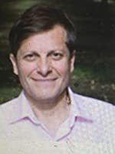
迈克尔·罗伊森（Michael F. Roizen）博士是克利夫兰诊所的首席健康官，著有四本《纽约时报》畅销书，也是著名的“RealAge.com”网站创始人。他拥有麻醉学和内科医学的认证。他曾获得艾莉奖（Ellie）、艾美奖（Emmy）和国家医学图书馆颁发的保罗·G·罗杰斯（Paul G. Rogers Award）最佳医学传播者奖。他还担任FDA咨询委员会主席，发表了175余篇同行评议文章。他住在谢克海茨，俄亥俄州。

谢谢您的阅读！
请将反馈信息发至：李文浩（Lauren Li）
安德鲁·纳伯格联合国际有限公司北京代表处
北京市海淀区中关村大街甲59号中国人民大学文化大厦1705室
邮编：100872
电话：010-82449901
传真：010-82504200
Email：Lauren@nurnberg.com.cn
网址：http://www.nurnberg.com.cn
微博：http://weibo.com/nurnberg
豆瓣小站：http://site.douban.com/110577/
新浪微博：安德鲁纳伯格公司的微博_微博 (weibo.com)
微信订阅号：ANABJ2002


